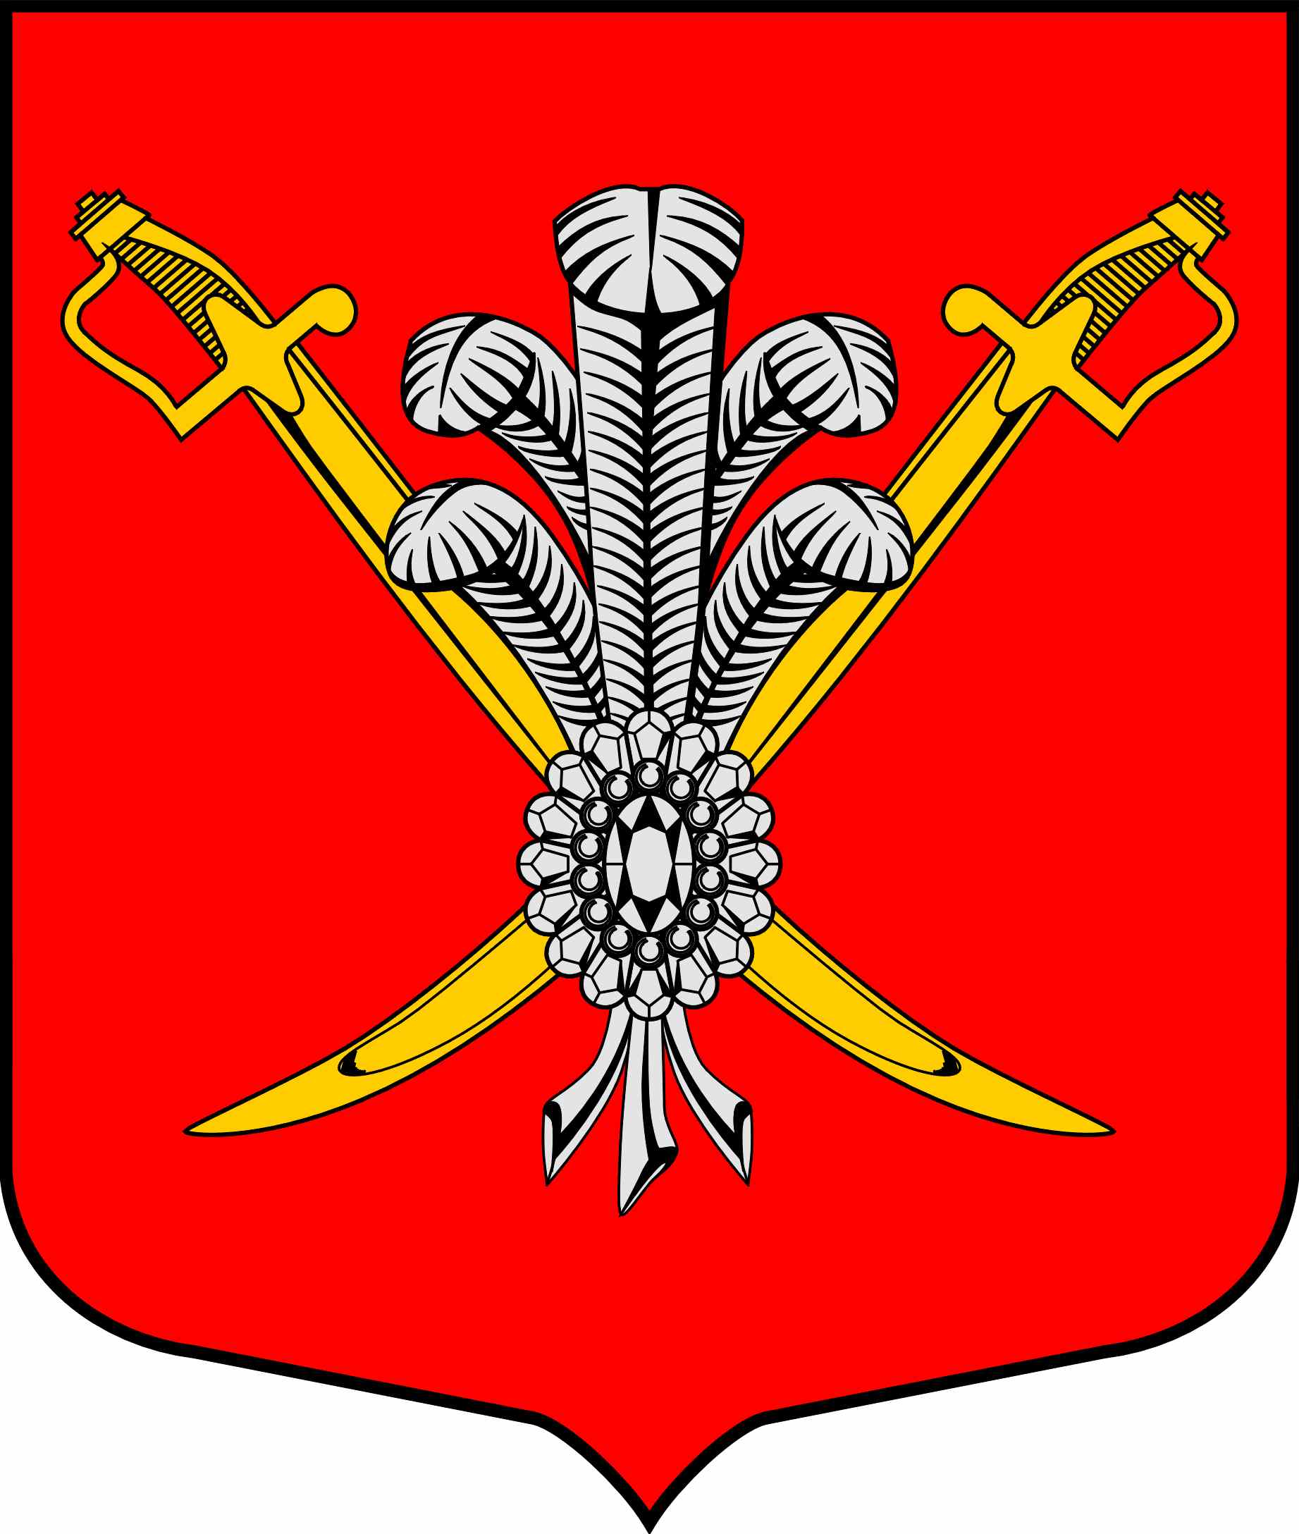

ВНУТРИГОРОДСКОЕ МУНИЦИПАЛЬНОЕ ОБРАЗОВАНИЕ

ГОРОДА ФЕДЕРАЛЬНОГО ЗНАЧЕНИЯ САНКТ-ПЕТЕРБУРГА

МУНИЦИПАЛЬНЫЙ ОКРУГ КОЛОМЯГИ

(МО КОЛОМЯГИ)

МУНИЦИПАЛЬНЫЙ СОВЕТ

РЕШЕНИЕ № ____
__.06.2024 протокол заседания № __

На основании Закона Санкт-Петербурга от 21.12.2016 №741-117 «О ежемесячной доплате к страховой пенсии по старости, страховой пенсии по инвалидности, пенсии за выслугу лет лицам, замещавшим муниципальные должности на постоянной основе в органах местного самоуправления и муниципальных органах внутригородских муниципальных образований города федерального значения Санкт-Петербурга» и в связи с внесением изменений в муниципальные программы ,Муниципальный Совет МО Коломяги,
РЕШИЛ:

Внести изменения в Решение МС от 29.11.2023 №222 «Об утверждении бюджета внутригородского муниципального образования города федерального значения Санкт-Петербурга муниципальный округ Коломяги на 2024 год и на плановый период 2025-2026 годов» (с изменениями от 09.02.2024 №231, от 29.02.2024 №233, от 03.04.2024 №234)

- Внести изменения в расходную часть местного бюджета на 2024-2026 годы в соответствии с приложениями 1,2,3 к настоящему решению

Увеличить расходы на 2024 год на 1396,7 т. руб.
ГРБС- Местная администрация внутригородского муниципального образования города федерального значения Санкт-Петербурга муниципальный округ Коломяги
По разделу 0503 (Благоустройство)
Код целевой статьи 60200 00153, код вида расхода 850 на 606,4 т. руб.
По разделу 0709 (Другие вопросы в области образования)
Код целевой статьи 43100 00191, код вида расхода 240 на 600,0 т. руб.
По разделу 1001 (Пенсионное обеспечение)
Код целевой статьи 50500 00231, код вида расхода 310 на 190,3 т. руб.

Уменьшить расходы на 2024 год на 1396,7 т. руб.
ГРБС- Местная администрация внутригородского муниципального образования города федерального значения Санкт-Петербурга муниципальный округ Коломяги
По разделу 0503 (Благоустройство)
Код целевой статьи 60100 NP003, код вида расхода 240 на 500.0 т. руб.
Код целевой статьи 60100 КУ121, код вида расхода 240 на 896,7 т. руб

Итого увеличение расходов за 2024 год на 0,0 тыс.руб.

Увеличить расходы на 2025 год на 199,8 т. руб.
ГРБС- Местная администрация внутригородского муниципального образования города федерального значения Санкт-Петербурга муниципальный округ Коломяги
По разделу 1001 (Пенсионное обеспечение)
Код целевой статьи 50500 00231, код вида расхода 310 на 199,8 т. руб.
Уменьшить расходы на 2025 год на 199,8 т. руб.
ГРБС- Местная администрация внутригородского муниципального образования города федерального значения Санкт-Петербурга муниципальный округ Коломяги
По разделу 0104 (Функционирование законодательных (представительных) органов государственной власти и представительных органов муниципального образования).
Код целевой статьи 00200 00032, код вида расхода 240 на 199,8 т. руб.
Увеличить расходы на 2026 год на 209,7 т. руб.
ГРБС- Местная администрация внутригородского муниципального образования города федерального значения Санкт-Петербурга муниципальный округ Коломяги
По разделу 1001 (Пенсионное обеспечение)
Код целевой статьи 50500 00231, код вида расхода 310 на 209,7 т. руб
Уменьшить расходы на 2025 год на 209,7 т. руб.
ГРБС- Местная администрация внутригородского муниципального образования города федерального значения Санкт-Петербурга муниципальный округ Коломяги
По разделу 0104 (Функционирование законодательных (представительных) органов государственной власти и представительных органов муниципального образования).
Код целевой статьи 00200 00032, код вида расхода 240 на 209,7 т. руб.

- Утвердить источники внутреннего финансирования дефицита бюджета на 2024-2026 годы согласно приложению 4 к настоящему решению.

- Контроль исполнения решения возложить на Главу муниципального образования.

- Настоящее решение вступает в силу со дня принятия решения и подлежит официальному опубликованию.

Глава муниципального образования_____________________ (С.Э.Борисенко)

